Medieninformation

Werum IT Solutions bringt neue biometrische Authentifizierungslösung K.ME-IN für Pharma- und Biotech zusammen mit Nymi auf den Markt
Vollständige Integration in Werum's PAS-X Manufacturing Execution System / Out-of-the-box-Lösung mit Nymi-Band / Sichere Bedienerauthentifizierung in Pharma- und Biotechwerken / Höhere Datenintegrität und Produktionseffizienz
Lüneburg, Deutschland / Toronto, Kanada, 8. Januar 2020 – Werum IT Solutions führt K.ME-IN auf dem Markt ein, eine biometrische Authentifizierungslösung für Werum's PAS-X Manufacturing Execution System (MES) in Kooperation mit Nymi. Die Lösung ermöglicht es Bedienern in der pharmazeutischen oder biopharmazeutischen Produktion, sich mit einem smarten Armband sicher und einfach an Systemen, Geräten und Maschinen anzumelden. K.ME-IN wird zukünftig eine Authentifizierung durch weitere biometrische Merkmale wie Irisscan, Gesichtserkennung, Fingerabdruck oder eine Kombination aus diesen Methoden ermöglichen.

Das Nymi-Band ist ein intelligentes Armband, das unter jeder Art von Schutzkleidung getragen werden kann und, basierend auf der biometrischen Identität, eindeutig einem Benutzer zugewiesen ist. Die Out-of-the-box-Lösung ist vollständig integriert in Werum's PAS-X MES, dem marktführenden MES für die Pharma- und Biotechproduktion. Einmal authentifiziert, bleibt das Nymi-Band im „Always On“-Status und identifiziert den Bediener, solange er das Band trägt. Es ersetzt die herkömmliche Eingabe von Benutzername und Passwort, PIN-Code oder Benutzerausweis. Das Nymi-Band gewährleistet, dass nur der angemeldete Benutzer Einträge vornehmen kann.

„Wir sind überzeugt, dass Nymi als Teil unserer biometrischen Authentifizierungslösung K.ME-IN die Produktivität unserer Kunden in der Pharma- und Biotechindustrie steigern wird“, so Obay Alchorbaji, Product Manager, Werum IT Solutions GmbH. „Mit unserer neuen Lösung stellen wir uns der Herausforderung einer schnellen und sicheren Bedienerauthentifizierung in Pharma und Biotech bei gleichzeitiger Einhaltung hohen Anforderungen an Compliance und Datenintegrität. Wir helfen unseren Kunden, die Authentifizierungszeit um bis zu 75 Prozent zu verringern und dadurch die Effizienz ihrer Produktion signifikant zu steigern.“

Andrew Foxcroft, VP bei Nymi, fügt hinzu: „Wir freuen uns sehr, dass Werum das Nymi-Band direkt in sein PAS-X-System integriert hat. Unsere Partnerschaft führt zu einer deutlichen Produktivitätssteigerung bei maximaler Sicherheit in der Produktionsumgebung der Kunden. Dies wird den Authentifizierungsvorgang für die Bediener im Pharma- und Biotechumfeld vereinfachen, sodass sie sich noch besser auf ihre jeweilige Aufgabe konzentrieren können.“

Foto
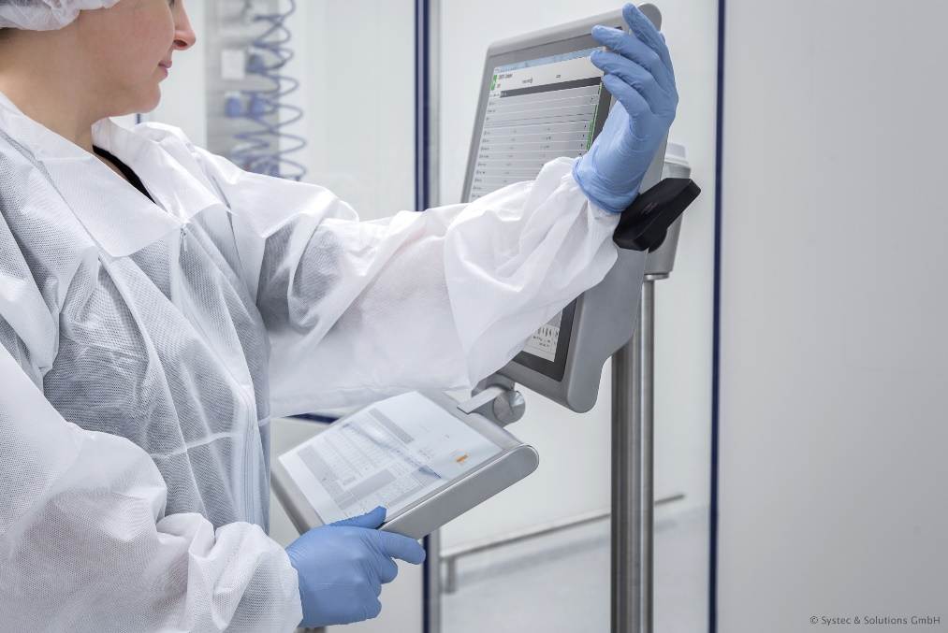
Das Nymi-Band ermöglicht es Bedienern, sich durch biometrische Merkmale sicher und einfach bei Werum's PAS-X MES anzumelden.

Über Werum IT Solutions
Die Werum IT Solutions GmbH ist der international führende Anbieter von Manufacturing Execution Systems (MES) und Manufacturing-IT-Lösungen für die Pharma- und Biotechindustrie. Das PAS-X-Softwareprodukt ist weltweit bei der Mehrheit der Top 30-Pharma- und Biotechunternehmen und auch bei vielen mittelständischen Herstellern im Einsatz. Werum’s Manufacturing-IT-Lösungen helfen Pharmaherstellern, die Effizienz ihrer Fertigung zu erhöhen, die Produktivität zu steigern und regulatorische Anforderungen zu erfüllen. Das 1969 gegründete IT-Unternehmen mit Hauptsitz in Lüneburg unterhält zahlreiche Standorte in Europa, Amerika und Asien.
www.werum.com

Werum ist Teil von Medipak Systems, dem Geschäftsfeld Pharma-Systeme des Körber-Konzerns. Körber ist ein internationaler Technologiekonzern mit weltweit rund 10.000 Mitarbeitern. Er vereint technologisch führende Unternehmen mit mehr als 100 Produktions-, Service- und Vertriebsstandorten und bietet Kunden Lösungen, Produkte und Services in den Geschäftsfeldern Körber Digital, Logistik-Systeme, Pharma-Systeme, Tissue und Tabak. Das Geschäftsfeld Pharma-Systeme bietet hochwertige Lösungen für die Herstellung, Verpackung und Inspektion pharmazeutischer Produkte und vereint sieben international erfolgreiche Unternehmen unter einem Dach.
www.medipak-systems.com, www.koerber.com

Kontakt:
Dirk Ebbecke
Head of Global Marketing & Communications
Werum IT Solutions GmbH
Wulf-Werum-Str. 3
21337 Lüneburg
Tel. +49 4131 8900-689
Fax +49 4131 8900-200
dirk.ebbecke@werum.com

Über Nymi
Nymi ist eine Authentifizierungsfirma aus Toronto, Kanada, mit einem komplett neuen Authentifizierungsmodell: einer biometrischen Multifaktor-Authentifizierungslösung, die kontinuierliche On-Body-Authentifizierung ermöglicht. Bei diesem marktreifen Konzept kombiniert Nymi spezielle Authentifizierungshardware mit der Nymi Enterprise Edition, einer Authentifizierungslösung für Firmen. Nymi arbeitet mit den Top-100-Pharmaunternehmen zusammen, um Datenintegrität und Sicherheit zu gewährleisten und so Compliance und Produktivität in dieser streng regulierten Industrie sicherzustellen.

Kontakt:
Phil Chang
Nymi
Tel. +1 416,977 3042
pchang@nymi.com

Shnane Liem
Vive Social
Tel. +1 778 -866 -0084
shnane@vivesocialpr.com

